20

电气设备带给现代人健康幸福的智慧生活
2016年，习近平总书记领导中国人民实现富强，民主，文明，和谐的伟大复兴中国梦时，指出带给人民幸福的重要秘密是以人为本。随着电气技术的高速发展和电气高科技产品的降价和普及运用，部分低价，便利的电气设备帮助人们从日常的繁琐体力劳务中解除出来，在保证个人自由和私密安全性的前提条件下，解决中国目前严重面临的三亿老龄化人口的社会问题。首先因电气技术发展和高科技产品应用获益的是智慧城市的现代居民，因此智慧城市建设在“十三五”规划中占有重要的地位。本文详细阐述如何将电气产品及信息技术广泛应用到城市的规划、服务和管理过程中，通过市民、企业、政府的共同参与，对城市各类资源进行科学配置，提升城市的竞争力和吸引力，实现创新低碳的产业经济、绿色友好的城市环境、高效科学的政府治理，最终实现市民高品质丶健康丶幸福的生活。
- 智慧家园的基础通信组成：FTTH, EPON 无线覆盖 TD固定电话
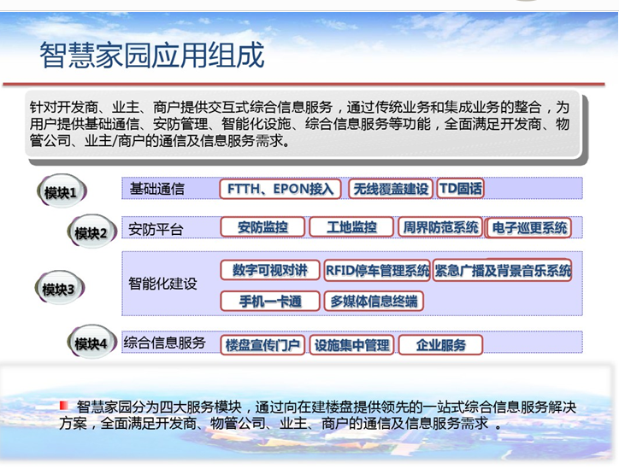
- 安防系统
安防监控，楼宇监控，周界防范系统，电子巡更系统.
指纹智能门锁开启无钥匙时代
目前中国国情人口众多，为了缓解交通拥堵的压力， 学习欧美成熟发展模式建设没有围墙的开发式社区，建设城市快速通道和有轨路网。中部崛起的江城武汉每天不一样，每年开通一条地铁，2018年底开通贯穿武汉全城的十条高速地铁。
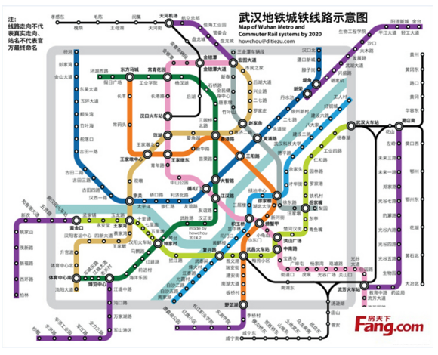
大量方便民生的优质建筑体雄踞于每个地铁的便捷出口，随着高速电梯运行速度瓶颈的突破，钢结构的广泛应用，形成充分利用空间向高处提高容积率的建筑体模式，利民建筑普便采用底层商业和各种电商的物流配送到居民点的卖场，上部塔楼是居民住宅，如何解决塔楼居民的安防问题是当务之急。在这个互联网时代，您在网上购物，登录微博等都需要密码才能使用自己的账户，但是比密码锁更高级的，便是指纹识别的智能门锁，苹果，三星等智能终端都有与个人唯一对应的指纹识别开锁的功能，众多家居的保险柜目前开始使用与个人唯一对应的指纹识别开锁设置，以后进出门就不用担心是否把钥匙锁到房间里了。
三. 智能化建设：
数字化可视对讲
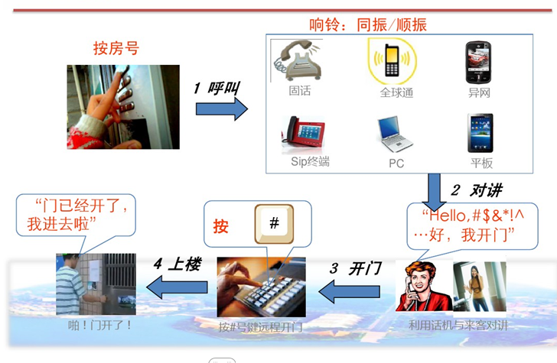
RFID停车管理系统
开放式小区的底层多设置为商业卖场和大面积车库等的公共使用场所，RFID 的芯片技术给车库的记录管理和各种商家的物流仓库提供非常有效的识别方式。内部的物资管理通过RFID的芯片技术来录入，停车场的车辆进出和收费的状态可以通过RFID来识别和记录。RFID标签实际上就是微芯片。RFID芯片是一种转发器，或者我们所谓的发射器/应答器。它准备好接收收发信机或RFID阅读器发射的无线信号。RFID芯片接收到特定的无线信号后会作出应答，即将自己的独特ID代码发回给收发信机。大多数RFID芯片自身不带电池，总是在无线信号将它们唤醒并请求应答之后开始工作。 与条形码相比，RFID芯片有着多方面的优势。如何放置RFID芯片方面没有任何限制。RFID芯片的唯一要求是它必须放置在阅读器的覆盖范围内，不能被水或金属隔开。RFID芯片有一种读写保护功能，RFID标签中保存的数据只能由授权的用户读取或修改。目前高频RFID 芯片的价格为一元人民币。RFID射频识别技术是一种无线的、非接触式的自动识别技术。其通信距离可以从几厘米到几十米远，且几乎不受天气环境的影响，RFID电子标签可以输入数百字节的数字信息，具有极高的保密性，是当代信息技术中的公认的五大前沿技术之一。通过将集卡车牌烧录到RFID电子标签内，当集卡车辆进入码头、堆场、仓库等各类物流节点时，可通过安装在道路上方的RFID天线进行读取，完全脱离人工干预，提高了车辆通行的速度和准确率。RFID芯片的使用可提高敏感物品的安全性，可用作额外的验证手段。RFID芯片技术普遍用于安全领域，如在机场系到行李和物品上，以减少行李丢失，在发生任何技术故障时简化对行李的跟踪。在客户的飞行计划发生变化时，RFID芯片还可帮助工作人员修改行李的运输行程。 目前有几家著名生产商和零售商利用RFID芯片来管理供应链流程：从生产到装运，再到货物摆放到商店的货架上。例如，美国最大的雇主之一RetailGiant采用“智能货架”，可自动提醒管理员和工作人员补充货架上的物品。沃尔玛等大型超市希望所有供应商都支持RFID跟踪，以便他们将RFID阅读器指向任何密封的货物包装箱后就可以知道其中的货物而不必打开每个包装箱或使用条形码扫描仪。此外，各大银行尝试发行新的Visa卡，将智能卡和RFID芯片的优势结合在一起，在不需要任何现金或硬币的情况下轻松完成交易。这些智能卡可以安装到手机或其它电子设备中，帮助用户支付停车费或购买商品而不需要掏钱包。使用RFID芯片跟踪资产可减少资产丢失或放错位置的情况，同时提高这些物品的准确安装位置。在开放式社区的城市综合体不停车收费系统中，车道上方或路侧安装有微波天线，天线连接到由天线控制器构成的读写器上。读写器通过天线向电子标签发射信号，电子标签被激活开始进行通讯。电子标签反馈回与具体车辆对应的独一无二的ID号码，用于ETC收费系统对车辆（顾客）进行身份辨析。
目前欧美高速公路自动收费口都使用这一技术。经常往来于高速公路上的车辆事先就在车上安装了射频卡，当它通过收费站时，它不需要排队等待交费，而是直接通行，因为在该收费口安装有读写器，记录了该车的通行时间和距离，公路费自动从用户账户上扣除。监控摄像头布置在收费口处，录像存储在磁盘阵列中,定时更换记录.
  - 2016年的中国处处开放免费或者低价的互联网服务。智能家居：家电产品更新换代更是迅速。
所以，智能家电控制是大势所趋，基本上不用你去亲自操作，灯光开关、wifi、电脑、电视机等都可以通过智能终端全程管理和控制。只需要你在智能终端上点一下。智能终端+智能家居=全屋智能，是未来住宅的基本样板。掌控家中电器的一举一动。清华紫光物联智能环境盒子，不仅可以实时监测室内的温度、湿度、光照度、二氧化碳浓度、甲醛等数据，更能根据当前数据对空气质量进行改善，无需手动，智慧的大脑操控着家中的所有空气设备。快节奏的工作结束后，回家享受家居环境，免费开放的酷狗， 酷我海量云端音乐库在蓝牙大功率音响的功放下为您献上悦耳的音乐。亲朋好友家中做客，追个好莱坞大片，看NBA、感受世界杯现场的激烈。微软的虚拟现实眼镜，无所不能的紫光物联家庭影院高标准满足您的视觉冲击。Ride On 眼镜虚拟现实体验，这款滑坡虚拟现实实现护目镜拥有真正的虚拟现实体验， 并非仅仅是谷哥眼镜上增加一个显示器， Ride On 眼镜能够在用户视野中央展示区展示一个界面， 用户可以与之互动。 所有出现在您视野范围内的物体感觉距离您15英尺远。您能逼真地感觉到它们在视野中迎面而来。 RideOn佩戴者在使用这款设备时， 可以发送简单的信息给自己的同伴， 依靠坡度走势进行导航， 浏览速度和纬度，天气信息等。 外出旅游时衣食住行是人类关注的焦点。紫光物联无前台智慧酒店，无需预约，线上订房；无需房卡，指纹开锁；无需控制，自动通风换气；无需动手，进入房间灯光自然开启。智能终端能控制整个家，让你分分钟享受比尔盖茨千万豪宅的智慧生活。
  - 智慧城市的LED路灯的物联网装置及交通状况的智能终端APP显示.
华为和中兴两大巨头纷纷切入智能路灯多级智能控制照明物联网解决方案，以城市路灯照明这一行业的应用为切入口，强势进入智能照明领域。同一时间，中兴通信也对外公布了“BluePillar”智慧路灯方案作为其智慧城市战略的重要落地点。针对智能路灯，飞利浦也曾提出“智能互联照明概念”：路灯不再只是灯杆加灯头，路灯不只解决照明问题，可能成为智慧城市和智慧交通的载体，用来传输信息和数据，减少各行各业在城区道路旁竖立的各类监控杆，提升城市的整体形象。智慧城市的建设给LED照明产业带来了无限的想像空间。低价高效的LED灯可以设置在路面做疏散方向指示，减少交通事故的发生，未来，基于“智能路灯”的城市云大数据互联互通平台还可以实现城管、交通、环卫、广告及车联网等的“智能化”，从而构筑智慧城市的立体信息和安全网络。智能照明系统的启用将有力推动“智慧城市”的建设，让市民共享“智慧”的果实。无线Wi-Fi覆盖、充电桩、数据监控、环保监测、灯杆屏、地下管网监控、城市洪涝灾害预警、区域噪声监测、市民应急报警等都可以依托LED路灯和智能控制平台来实现。国内提出并开始研究城市智能照明整体解决方案的企业不在少数，华为率先布局城市照明智能控制照明物联网解决方案，无疑是智慧照明最具实力的实践者。.武汉公交的智慧城市手机APP客户端以及每个公交站牌处的公交预告信息能预告公交车以及地铁的到站时间，可以帮助每位乘客高效的规划自己的公交线路，最快速到达出行目的地。 你的汽车可以实时监控各种路况，把信息都传送到一个计算终端，这样其他的车主可以提前知道可能的拥堵、事故，增加整个城市的效率。Uber是全球租车软件的鼻祖。国内的嘀嘀打车、快的打车都是抄的他们家的。目前，各地公安部门要求出租车严格执行安装符合国家标准的新式固封装置，新式的固封装置是不可拆卸的螺丝。这种装置一旦安装只能通过破损号牌的方式才能拆卸下来，防止挪用号牌等违法行为的发生。已经有城市使用最先进的RFID电子标签技术，构建出租车电子运营证系统，使双胞胎车，套牌车等黑出租车无处藏身。同时也对出租车车辆，驾驶员资格证信息防伪以及车辆运营及违章信息的管理，驾驶员违章信息的登记以及处罚，车辆年审记录都能够进行实施处理。通过本系统的运行达到良好实际管理效果和社会效益，做到职能管理部门信息化，效率化，也同时保障出租车的切身利益。RFID技术通常需要交通执法人员利用交通执法PDA手持设备通过查验电子标签，对人员和车辆的相关营运资质进行核查；派出所民警负责对涉嫌当事人进行控制及核查其身份等相关信息，然后才能对查处的违法车辆进行执法。所以每次进行查处都要派大量的人员在现场如大海捞针对每一辆车进行核查，考虑到在已通行的道路上执法的安全性，目前这样的执法形式还比较少用。RFID标签是物品进入国际物联网必不可少的身份识别手段。RFID技术是依托在互联网的无线射频自动识别技术，对物品进行非接触、远距离、穿透式、移动识别，使物品从生产、存储、运输、经销商、卖场到消费者供应链各环节被实时追踪，并自动记录产品物流信息，实现产品物流信息自动化，同时通过物流信息自动化跟踪溯源，实现最佳的防伪效果。电子车牌通过发卡管理系统事先写入了该车辆的基本信息，如车辆ID、车牌号、车重等。并将RFID电子车牌安装在所有进出码头闸口的车辆上，此时车辆拥有了独一无二的身份证。在所有需要识别电子车牌的闸口、道路等场所安装识别系统。识别系统全天候运行，当安装有电子车牌的车辆进入识别区域，识别天线就能够捕获电子车牌内的相关信息，并实时发送至后台，帮助后台做进一步的处理。如果是没有安装电子车牌的车辆进入系统，则不会显示车辆信息，并可提示有非法车入侵。系统可配合视频监控，实时记录车辆的进出作业情况。停车场管理系统采用射频读卡技术，用户持特定的感应卡进出停车场，使用感应卡读卡器来分辨停车场的用户，停车场收费，月租卡的发售及临时卡的授权均由收费电脑完成，可自动调用每一车辆的进场时存入的数据及出场时存入的数据，并自动计算出收费金额。驾驶员无需停车，系统自动识别车辆，完成放行（禁止）、纪录等管理功能。节约进出场的时间、提高工作效率，杜绝管理费的流失。
现在更多的零担货运公司使用地面网络提高拣货和运输操作的效率。例如，Old Dominion货运公司安装了Symbol技术公司提供的约7500台手持设备。随着这套业务流程逐渐成熟，Old Dominion能非常清晰得到装载货物情况并可能进行直达运输。对当天拿到的客户取货要求，现在通常可以很快挑选最合适的司机和卡车去提货，这些信息传递已经无需电话通知。
Old Dominion，最新使用的无线技术是Symbol生产的手持设备。两年前Old Dominion还在所有的牵引车、拖车、手推车等设备上安装了无线射频识别（RFID）标签，在场区和站门安装了无线天线，所有车辆经过这些地点时自动被记录，货车所载货物也自动被清点，数量、到达时间等数据传回计算机系统对ERP或其它管理系统进行实时更新。
. 射频卡RFID生活防盗中的应用：汽车防盗
RFID较新的应用，由于已经开发了足够小的射频卡、能够封装到汽车钥匙当中含有特定码字的射频卡，在汽车上装有读写器。当钥匙插入到点火器中时，读写器能够辨别钥匙的身份。目前欧洲的丰田汽车、福特汽车和Mitsubishi汽车公司、韩国汽车制造商Hyundai等在它的欧洲车型中也应用射频卡在欧洲和美国出售的汽车中用于防盗。目前全世界已经有大约数百万辆汽车装有该防盗系统。
汽车防盗系统，司机自己带有一射频卡，其发射范围是在司机座椅45-55厘米以内。读写器安装在座椅的背部。该防盗系统还有另一强大功能。倘若司机离开汽车并且车门敞开引擎也没有关闭的话，这样读写器不能读到有效ID号、则引擎会自动关闭同时会触发报警装置。同样这种射频卡也可用于家庭和办公室的防盗。
射频卡可应用于寻找丢失的汽车。在城市的各主要街道路线处埋设RFID的天线系统，只要车辆带有射频卡，则在路过任何天线读写器时、该汽车的ID号和当时时间都将会被自动记录，并被返回到城市交通管理中心的计算机中，除了城市街道埋设天线外，警察还开动若干辆带有读写器的流动巡逻车，更加方便地监测车辆的行踪。如果车辆被盗智能踏板可防盗： 这款智能踏板中加入了GPS模块和GPRS模块和射频识别RFID红外感应器，全球定位系统，激光扫描器等。信息传感设备与互联网能连接起来进行信息交换和通讯，实现智能化识别，定位，跟踪，监控和管理。可以实现跟踪车辆， 并将自行车位置发送到手机APP中，而且它不需要供电， 就可以把用户的运动可以转化为自身所需的电能， 这款踏板适用于任何品牌的自行车。为了踏板不会像车锁一样那么容易地被小偷拆掉， 每个踏板还会配套一个特殊的转接头和一把钥匙， 保证只要车主才能将它拆下。另外，除了跟踪功能，它还可以像运动手环样，记录骑车者的运动数据，就将很方便快捷地被找回。目前使用这样的系统。公共交通电子车票。
RFID射频非接触IC卡应用潜力最大的领域之一是公共交通领域。使用非接触式IC卡作为电子车票，具有使用方便、可以缩短交易时间，降低运营成本等优势。北京的公交车如719、749路等公交车也都加装了电子车票收费系统，将很快投入运营。
RFID射频卡在智能行李箱中的应用：这个名叫BLUESMART 的智能行李箱，则融入了很多实用功能。 依靠内置的数字秤帮助用户打包物品。 在应用软件上查看所携带的行李是否超重， 内置电池还能为你的电子设备充电。 此外，还配置数字控制锁， 用户需要使用智能终端才能打开。 如果你跟行李箱“分离”， 箱子上的锁就会自动上锁。 当你的行李箱被落在某处时， 它会向您的智能终端发送提醒通知， 并通过近距离，地图， 导航帮助您寻找到行李箱。
射频卡RFID在移动支付方面的应用
移动支付主要分为近场支付和远程支付两种，所谓近场支付，就是用手机刷卡的方式坐车、买东西等，很便利。远程支付是指：通过发送支付指令（如网银、电话银行、手机支付等）或借助支付工具（如通过邮寄、汇款）进行的支付方式，如掌中付推出的掌中电商，掌中充值，掌中视频等属于远程支付。
六．智能终端与运动衣联合解决老龄化社会的弱势人员监护功能：Athos智能运动衣及老龄人的运动检测抱抱服。Athos 运行紧身服可能是目前最完美的智能服装形态，它采用了医学领域的肌电图技术，将传感器嵌入到服装面料中，从而帮助用户获得更具针对性的健身装面料。 如中国老龄人口达到百分之三十，近三亿人口，老龄人和幼年儿童的监护工作可以通过智能抱抱服来实现。 监护人使用智能终端给智能抱抱服发无线信号指令，对需要监护，身穿抱抱服的人群进行拥抱和按摩， 同时发出温馨的语音问候语， 同时通过肌电图技术，将监护人员的心跳， 睡眠状况测得数据回传到智能终端上，让监护人员进行一个观察和检测。由于传感器嵌入到服装面料中，从而帮助用户获得更具针对性的监测的心跳， 手臂及腿部肌肉形态，并通过附加Core传输到智能终端应用上，让用户了解到健身运动强度，效果。另外，Athos可以随意水洗，烘干，就像普通衣服一样可以重复使用。
七． LED新型照明节能光源给城市建筑提供能源：目前中国新型的节能及生态建筑可以通过PKPM等软件进行每个地区的日照通风的软件进行计算。由于以往的建筑缺乏前期科学严谨的数据分析，部分空间无法实现节能，绿色，环保的日照。为了降低改造的成本，目前可能使用高光效节能的LED 灯来解决日照不充足的问题，LED可以通过生物的需要来提供不同的光谱替代太阳光。
LED灯替代太阳光在农业种植方面已经得到广泛的认可和应用。
LED节能照明解决建筑室内植被的光源供给智能花盆，不需要土壤和阳光培育环保供氧植物。
Plantui Plantation. 内部安装了18盏LED灯，它们会根据植物生长情况调整光照强度， 内置的灌溉系统同样也具备了这种能力。
八． 智能终端控制的城市住宅景观户外灯和体育建筑照明.
运用各种的大型足球场中，这款BRUNTON 推出的名为Lightwave Amp的景观灯可以说是非常有用的设备。这种景观灯可以说是非常有用的设备。该景观灯可以通过蓝牙连接智能终端，使用APP来远程控制关闭灯光，非常方便。同时，它还是一个便携式的无线音箱，可以通过蓝牙播放音乐。Lightwave Amp 还内置了一套LED 变色发光二极管，可以根据所播放音乐的节奏进行变换闪烁，为建筑小区的的景观照明烘托气氛。
九．2016年智能终端RFID一卡通在城市生活服务中的各种运用：
马云的“智慧地铁”正在悄然推进，广州和深圳的地铁相继与支付宝达成合作，支付宝直接购票。乘客只需在支付宝上选择起点、终点、数量，到地铁站直接扫码取票!此举直接将颠覆传统的排队买票模式，以及再次消灭现金!同时也将提升整个地铁站的服务效率和水平，降低地铁运行成本，让找零、验钞逐渐被淘汰!更重要的是，支付宝可以获取更多人的数据，同时还可以将这些数据进行分析，用于以后的地铁站安检、客流分析等，开创互联网+地铁新时代!
十．2016年智能终端在智慧医疗中的应用：
马云和城市的若干医院联合实现智慧医疗就诊：“未来医院”的设想，马云正在一步步实现。目前，武汉市若干医院推出支付宝服务窗，挂号、缴费、查报告全都可以透明的在支付宝上操作，直接解决老百姓看病难，排队长的问题!
马云的“医院”，可让医院只负责治疗诊断，其余付款、消费、预约、挂号全部交给马云，再通过支付宝给医院、医生进行好评、差评! 哪家医院乱收费，哪位医生乱诊断，直接差评让他“抬不起头”!未来，在自己家里只需摇一摇手机，就可定位到自己家周围最适合自己病情的医院，根据距离远近、医院的好评、差评再来进行选择。加上大数据征信，未来先治病，治好再给钱将不是梦想!一切公开透明互联网化，让巨无霸医院曾经的“黑暗”无所遁形!
患者直接用支付宝进行挂号预约、用支付宝打车去医院、再用支付宝进行缴费、在天猫医药馆买药、住院的时候用外卖订餐，钱不够了申请花呗和借呗，还不够就上网商银行。马云的全生态医院! 理想很丰满，现实同样丰满。
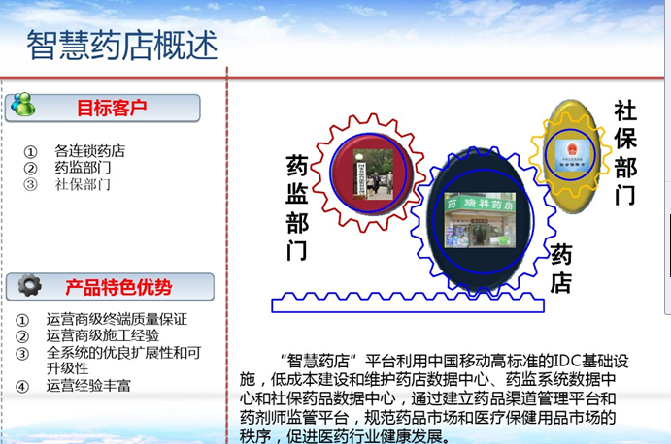
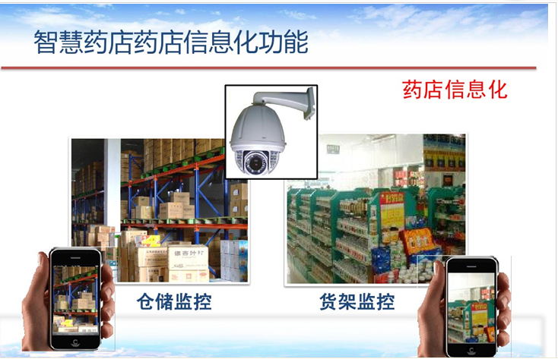
七. 智能终端的RFID卡安装的支付宝如何将餐桌变成收银台.
2016年，上海600多个路边早餐车挂出支付宝招牌，上班族早上购买早餐的时候，只需用支付宝对准这个招牌，输入金额即可完成付款，同时资金是及时到账到老板账户。这一举动将再度颠覆POS机的霸王收费条款，上海所有早餐车将全面挂出支付宝招牌! 同时支付宝为一些餐饮门店，推出门店码，贴在每张桌子上，瞬间餐桌就变成了收银台，我们吃完饭，支付宝扫一下餐桌上的二维码，就完成付款起身就走，无需再繁琐到收银台排队付款!这又是一场浩瀚的布局，马云正一步一步把支付宝从线上扯到线下，以支付为连接点推动线上线下互动融合发展，这就是未来互联网金融发展的清晰脉络!当支付宝已经拓展到全场景，甚至掀起一场支付革命的时候!银联却还在忙于与外企合作!
八．综合信息服务. RFID一卡通进行各种票证的资金管理.
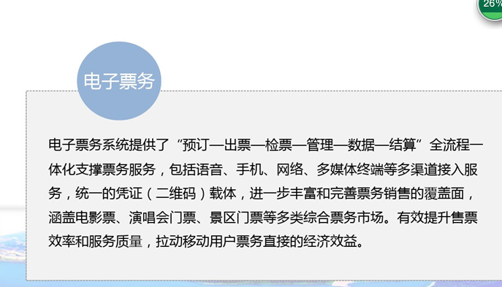
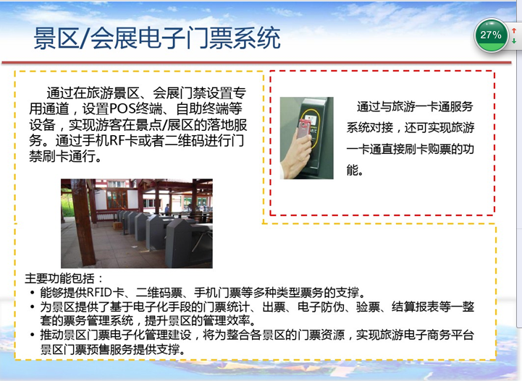
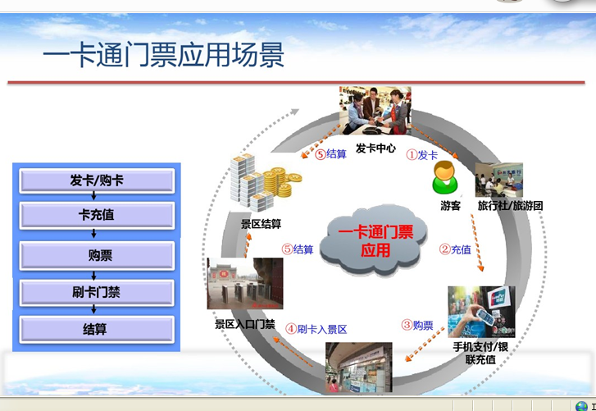
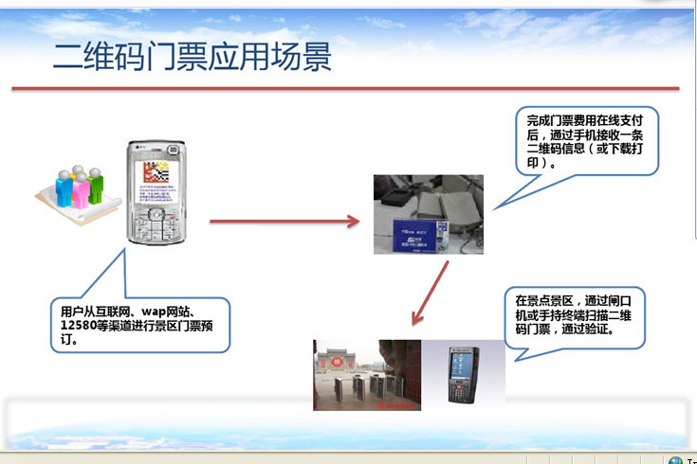
九．智能设备在生活家居中的应用：
１．京东商城的福玛特简易自动吸尘机器拖，中老年人不用弯腰可清扫地面的各种垃圾。 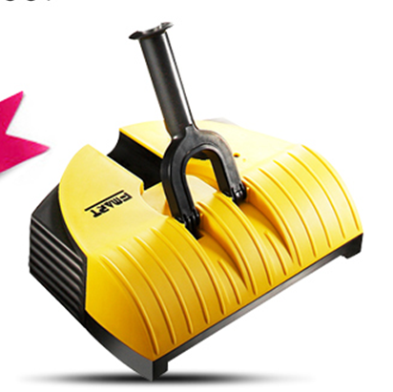
２。旋转压力拧干水的拖把， 减轻拧拖把的工作量。



3. 菲利普的柠檬搅拌机， 一键三秒榨温和柠檬水防癌排毒。 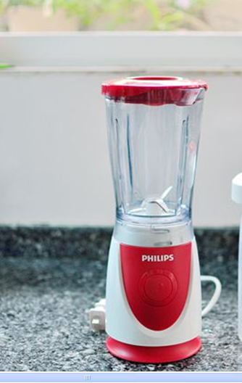
4. 苏泊尔， 九阳， 菲利浦
数字按键24小时内预约，定时烹饪自动断电保温压力锅电饭煲.
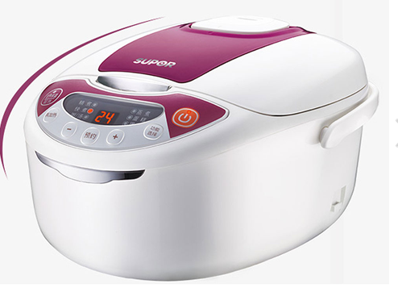
．智能设备自动清洗眼镜盒：
Cliris 是一款长相园滑的自动眼镜清洗利用， 利用超声波技术和生物可降解方法可以进行清洗， 消毒，防雾处理，烘干甚至是把你的眼镜弄得香香的，完成所有步骤只需4分钟， 在给设备插上电源后，你需要将设备折叠好， 将其放入设备弹出的小抽屉内，而开关打开之后，Clins里面装满清洗液，开始清洗眼镜。整个清洗过程，强度，效果。 另外，Athos可以随意水洗，烘干就像普通衣服一样可以重复使用。
可折叠的LED灯在黑暗的角落， 找不到包包里的钥匙一定会急得抓狂。 那么除了手电筒之外， 其实还有别的选择。 英国设计公司STUDIO BANANA THINGS与班戈大学合作研发出一款LED柔性灯Kangaroo Light， 专门适用于包包内部的照明。 它可发出柔和的黄色光芒， 足够小巧能够折叠和防水，非常适合不同环境的照明需求。

综上所述：
2016年是智慧科技迅猛发展，日益成熟应用的年代，中国改革开放三十多年的发展，人民生活幸福指数的提高来源于坚持科学技术是第一生产力的发展宗旨，智慧家园的建设必将使人们从生活的琐事体力劳务中解脱出来，提高了生活，学习的效率和品质，使每个人有更多的时间干他自己喜欢的事情，选择自由，无悔，健康，幸福的人生！

常菲
2016.6.

